**Redis 安装**

**Window 下安装**

**下载地址：**<https://github.com/MSOpenTech/redis/releases>。

Redis 支持 32 位和 64 位。这个需要根据你系统平台的实际情况选择，这里我们下载 **Redis-x64-xxx.zip**压缩包到 C 盘，解压后，将文件夹重新命名为 **redis**。

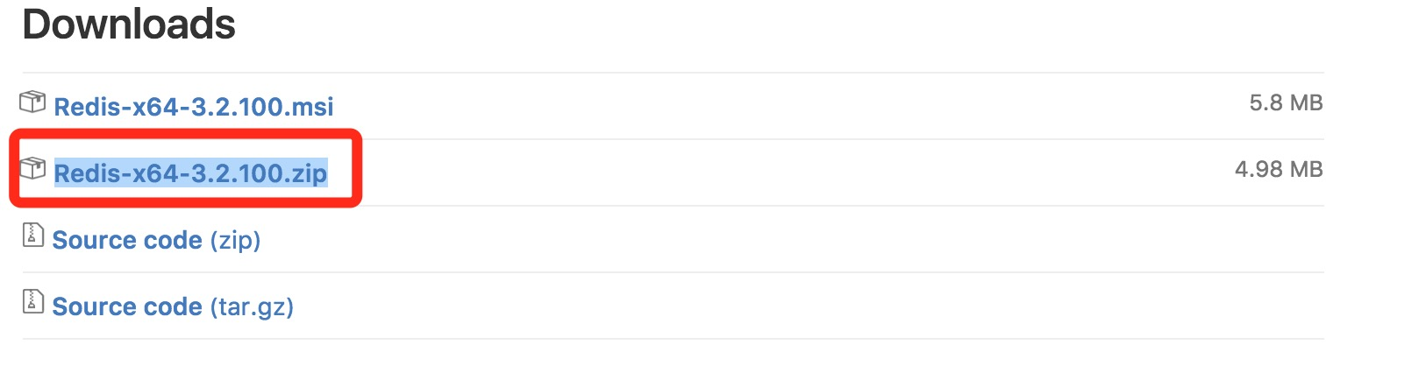

打开文件夹，内容如下：

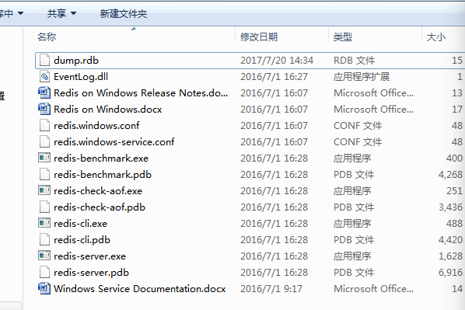

打开一个 **cmd** 窗口 使用 cd 命令切换目录到 **C:\redis** 运行：

redis-server.exe redis.windows.conf

如果想方便的话，可以把 redis 的路径加到系统的环境变量里，这样就省得再输路径了，后面的那个 redis.windows.conf 可以省略，如果省略，会启用默认的。输入之后，会显示如下界面：

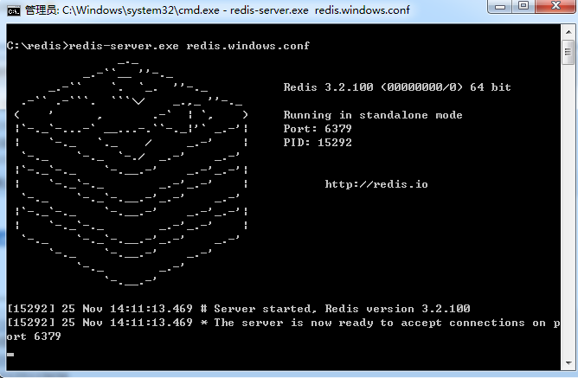

这时候另启一个 cmd 窗口，原来的不要关闭，不然就无法访问服务端了。

切换到 redis 目录下运行:

redis-cli.exe -h 127.0.0.1 -p 6379

设置键值对:

set myKey abc

取出键值对:

get myKey

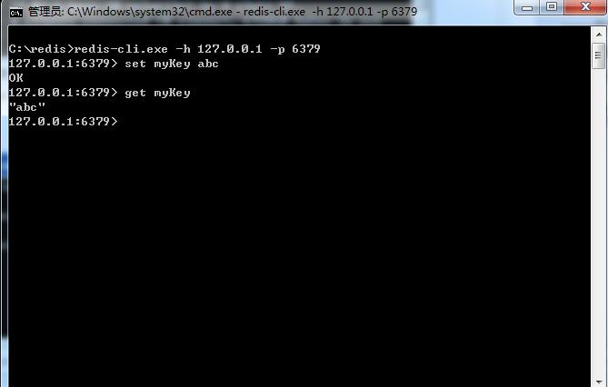

**Linux 下安装**

**下载地址：**[http://redis.io/download](http://redis.io/download" \t "_blank)，下载最新稳定版本。

本教程使用的最新文档版本为 2.8.17，下载并安装：

$ wget http://download.redis.io/releases/redis-2.8.17.tar.gz

$ tar xzf redis-2.8.17.tar.gz

$ cd redis-2.8.17

$ make

make完后 redis-2.8.17目录下会出现编译后的redis服务程序redis-server,还有用于测试的客户端程序redis-cli,两个程序位于安装目录 src 目录下：

下面启动redis服务.

$ cd src

$ ./redis-server

注意这种方式启动redis 使用的是默认配置。也可以通过启动参数告诉redis使用指定配置文件使用下面命令启动。

$ cd src

$ ./redis-server ../redis.conf

**redis.conf** 是一个默认的配置文件。我们可以根据需要使用自己的配置文件。

启动redis服务进程后，就可以使用测试客户端程序redis-cli和redis服务交互了。 比如：

$ cd src

$ ./redis-cli

redis> set foo bar

OK

redis> get foo

"bar"

**Ubuntu 下安装**

在 Ubuntu 系统安装 Redis 可以使用以下命令:

$sudo apt-get update

$sudo apt-get install redis-server

**启动 Redis**

$ redis-server

**查看 redis 是否启动？**

$ redis-cli

以上命令将打开以下终端：

redis 127.0.0.1:6379>

127.0.0.1 是本机 IP ，6379 是 redis 服务端口。现在我们输入 PING 命令。

redis 127.0.0.1:6379> ping

PONG

以上说明我们已经成功安装了redis。

**在 Cloud Studio 中运行 Redis**

下面我们介绍如何在 Cloud Studio 中安装、使用 Redis：

* step1：访问 [腾讯云开发者平台](https://studio.dev.tencent.com/)，注册/登录账户。
* step2：在右侧的运行环境菜单选择："ubuntu"

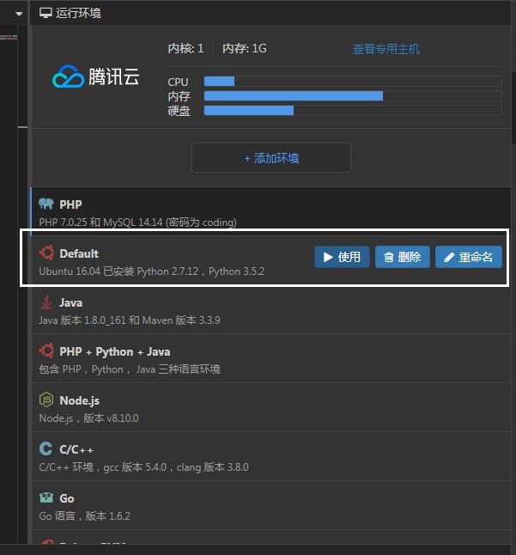

* step3：在下方的终端执行命令：
* sudo apt-get update

sudo apt-get install redis-server

* step4：启动 Redis：

redis-server

* step5：查看 redis 是否启动：

redis-cli

以上命令将打开以下终端：

redis 127.0.0.1:6379>

127.0.0.1 是本机 IP ，6379 是 redis 服务端口。现在我们输入 PING 命令：

redis 127.0.0.1:6379> ping

PONG

以上说明我们已经成功安装了 redis